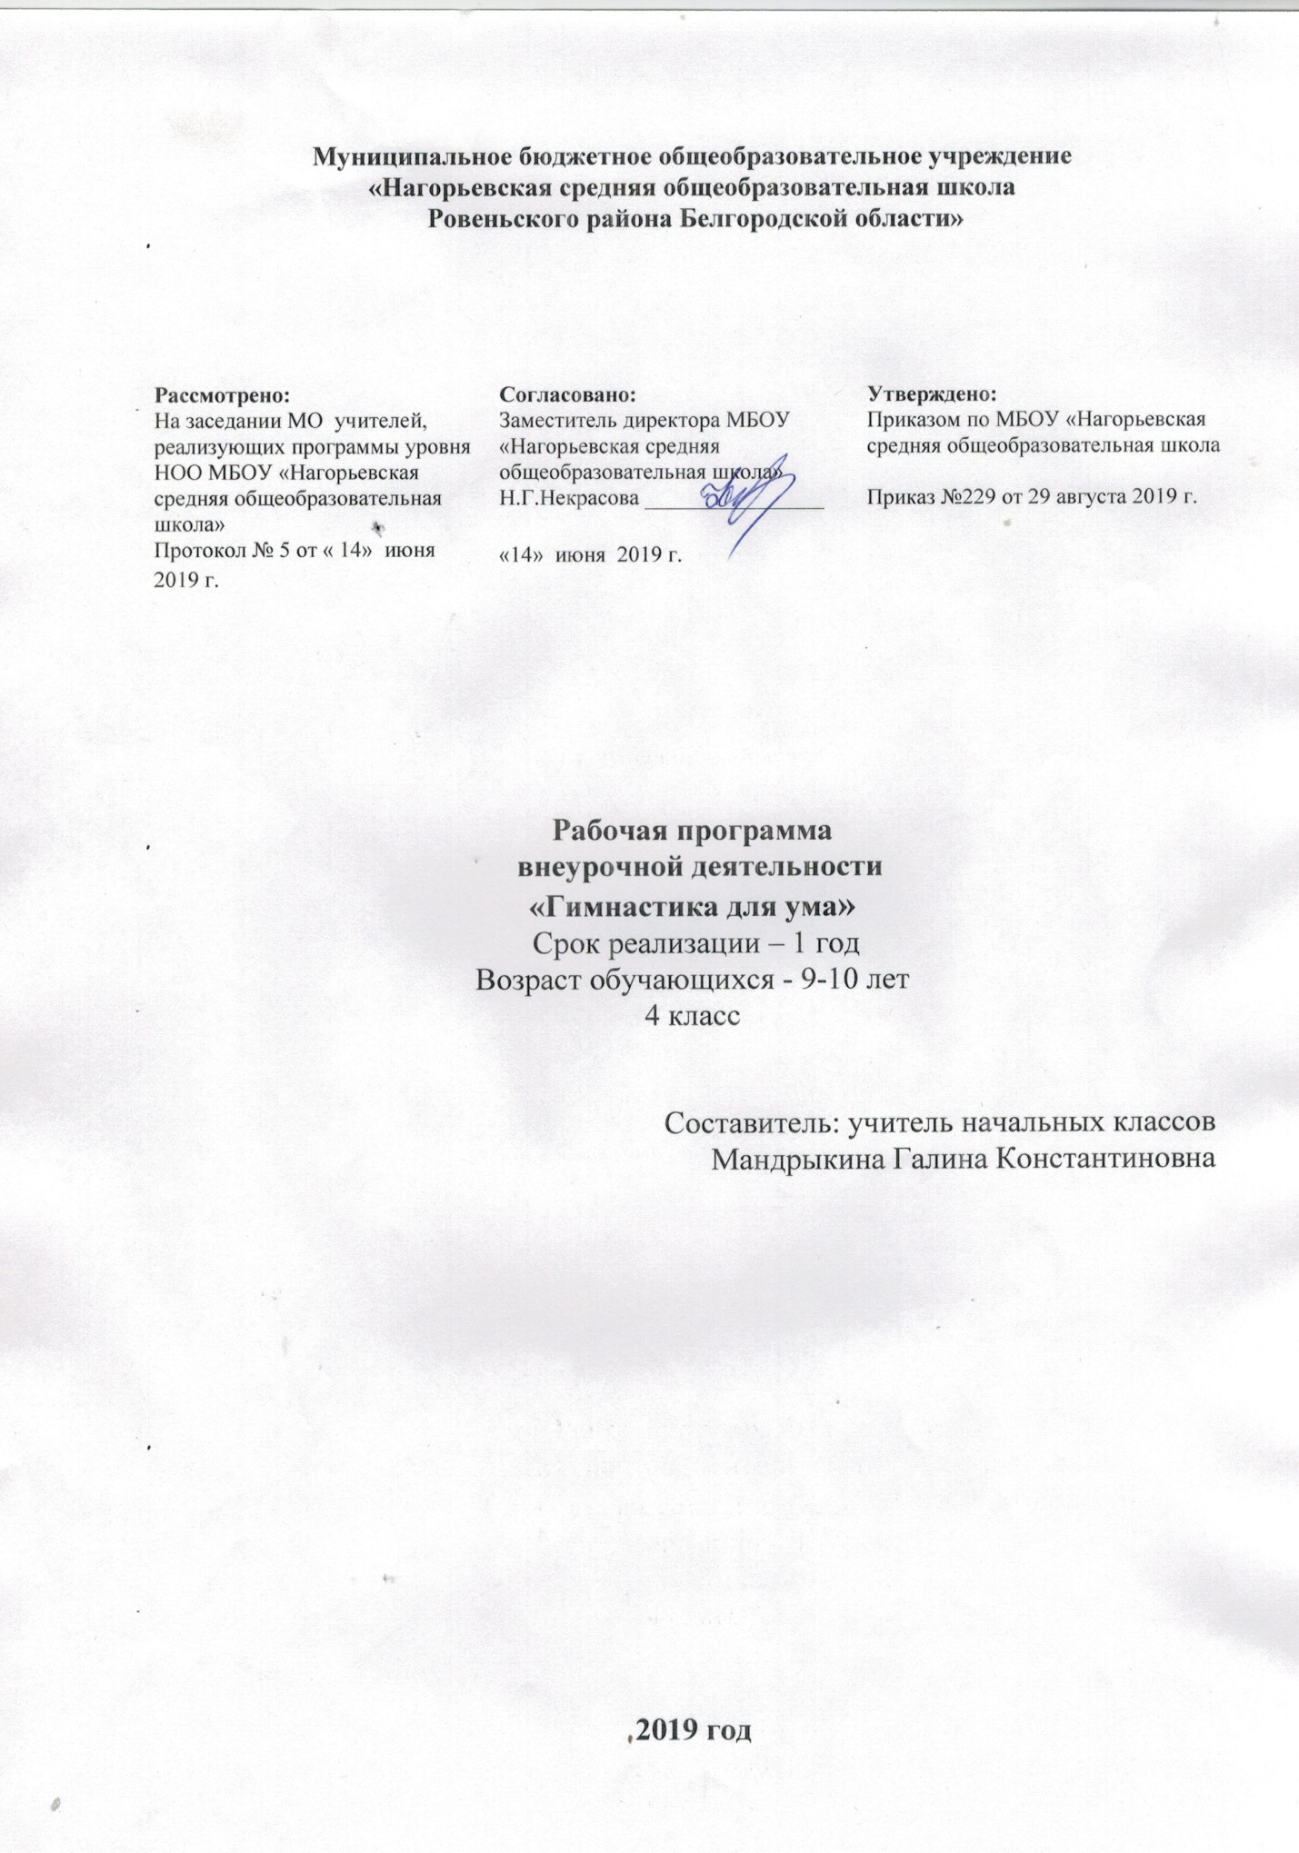

**I.Пояснительная записка**

Рабочая программа по внеурочной деятельности «Гимнастика для ума» для 4 класса МБОУ «Нагорьевская средняя общеобразовательная школа» на 2019-2020 учебный год составлено

**в соответствии** с Федеральным государственным образовательным стандартом начального общего образования

**на основе** методических рекомендаций к факультативному курсу Кириловой И.Ю. «Гимнастика для ума»

**с учётом рекомендаций**«О преподавании предметов в начальной школе общеобразовательных организаций Белгородской области в 2019-2020 учебном году». автора Кириловой И.Ю для 4 класса, обучающегося по ФГОС, рассчитано на 33 часа.

Календарным учебным графиком МБОУ «Нагорьевская средняя общеобразовательная школа» установлено в 4 классе 34 учебные недели.

Учебный план МБОУ «Нагорьевская средняя общеобразовательная школа» на 2019-2020 учебный год отводит для изучения факультативного курса «Гимнастика для ума» в 4 классе 1 учебный час в учебную пятидневную неделю, 34 часа в учебном году.

Программа обеспечена: Рабочая тетрадь к факультативному курсу «Гимнастика для ума»/ Л.Н.Кузьмина-Завьялова, О.А.Павлова,И.Ю.Кирилова- Белгород: КОНСТАНТА, 2014

**II. ПЛАНИРУЕМЫЕ РЕЗУЛЬТАТЫ ОСВОЕНИЯ ПРОГРАММЫ**

**Планируемые личностные результаты**

1. *Самоопределение:*

* готовность и способность обучающихся к саморазвитию;
* внутренняя позиция школьника на основе положительного отно­шения к школе;
* мотивированное участие в интеллектуальных конкурсах и проек­тах различных уровней.
  1. *Смыслообразование:*
* целостный, социально ориентированный взгляд на мир в единстве и разнообразии природы, народов, культур и религий;
* эмпатия как понимание чувств других людей и сопереживание им.

*3.Нравственно-этическая ориентация:*

* уважительное отношение к иному мнению, истории и культуре других народов;
* навыки сотрудничества в разных ситуациях, умение не создавать конфликты и находить выходы из спорных ситуаций.

**Планируемые метапредметные результаты**

**Регулятивные универсальные учебные действия:**

1. *Целеполагание:*

* формулировать и удерживать учебную задачу;
* преобразовывать практическую задачу в познавательную;
* ставить новые учебные задачи в сотрудничестве с учителем.
  1. *Планирование:*
* выбирать действия в соответствии с поставленной задачей и условиями её реализации;
* определять последовательность промежуточных целей и соответ­ствующих им действий с учетом конечного результата;
* составлять план и последовательность действий.

1. *Осуществление учебных действий:*

* выполнять учебные действия в материализованной, гипермедий­ной, громкоречевой и умственной формах;
* использовать речь для регуляции своего действия.

1. *Прогнозирование:*

* предвидеть возможности получения конкретного результата при решении задачи.

1. *Контроль и самоконтроль:*

* сличать способ действия и его результат с заданным эталоном;
* осуществлять итоговый и пошаговый контроль по результату;
* осуществлять прогнозирующий контроль по результату и по способу действия.

1. *Коррекция:*

* вносить необходимые коррективы в действие после его заверше­ния на основе его оценки и учёта сделанных ошибок;
* адекватно воспринимать предложения учителей, товарищей, родителей и других людей по исправлению допущенных ошибок.

1. *Оценка:*

- устанавливать соответствие полученного результата поставлен­ной цели;

- соотносить правильность выбора, планирования, выполнения и результата действия с требованиями конкретной задачи.

1. *Саморегуляция:*

- концентрация воли для преодоления интеллектуальных затруднений;

- стабилизация эмоционального состояния для решения различных задач.

**Познавательные универсальные учебные действия**

*1. Общеучебные:*

-самостоятельно выделять и формулировать познавательную цель;

- ориентироваться в разнообразии способов решения задач;

- выбирать наиболее эффективные способы решения задач;

- контролировать и оценивать процесс и результат деятельности;

- самостоятельно создавать алгоритмы деятельности при решении проблем различного характера;

- осознанно и произвольно строить сообщения в устной и письмен­ной форме, в том числе творческого и исследовательского характера;

- осуществлять смысловое чтение;

- выбирать вид чтения в зависимости от цели.

1. *Знаково-символические:*

- использовать знаково-символические средства, в том числе модели и схемы для решения задач;

- моделировать, т.е. выделять и обобщенно фиксировать существен­ные признаки объектов с целью решения конкретных задач.

1. *Информационные:*

- осуществлять поиск и выделение необходимой информации из различных источников в разных формах (текст, рисунок, таблица, диаг­рамма, схема).

1. *Логические:*

- подведение под понятие на основе распознавания объектов, выделения существенных признаков;

- подведение под правило;

- анализ, синтез, сравнение, сериация;

- классификация по заданным критериям, установление аналогий;

- установление причинно-следственных связей;

- построение рассуждения, обобщение;

- использование базовых предметных и метапредметных понятий для характеристики объектов окружающего мира.

**Коммуникативные универсальные учебные действия**

1. *Инициативное сотрудничество:*

- проявлять активность во взаимодействии для решения ком­муникативных и познавательных задач.

1. *Планирование учебного сотрудничества:*

- задавать вопросы, необходимые для организации собственной деятельности и сотрудничества с партнёром;

- определять цели, функции участников, способы взаимодействия;

- договариваться о распределении функций и ролей в совместной деятельности.

1. *Взаимодействие:*

- формулировать собственное мнение и позицию, задавать вопросы;

- строить понятные для партнёра высказывания;

- строить монологичное высказывание;

- вести устный и письменный диалог в соответствии с грамматичес­кими и синтаксическими нормами родного языка, слушать собеседника.

1. *Управление коммуникацией:*

- аргументировать свою позицию и координировать её с позициями партнёров в сотрудничестве при выработке общего решения в совмест­ной деятельности;

-прогнозировать возникновение конфликтов при наличии разных точек зрения;

-разрешать конфликты на основе учёта интересов и позиций всех участников;

- координировать и принимать различные позиции во взаимодей­ствии.

**III.СОДЕРЖАНИЯ КУРСА ВНЕУРОЧНОЙ ДЕЯТЕЛЬНОСТИ**

Объектом изучения факультативного курса являются язык и речь.

Цель курса: развитие у младших школьников способности к анализу языковых понятий с выделением существенных и несуществен­ных признаков; к осуществлению генерализации и выведению общности для целого ряда или класса единичных объектов на основе выделения сущностной связи.

Содержание факультативного курса основано на авторской книге Любови Кузьминой-Завьяловой «Мозговёртки».

В содержание курса включены сведения из фонетики, графики, орфоэпии, лексикологии, морфемики, словообразования, грамматики.

Содержание факультатива строится на основе деятельностного подхода. Каждое занятие предусматривает использование игровой и практической деятельности. Предполагается активное освоение курса в разнообразной индивидуальной и групповой работе (учебные, познава­тельные, исследовательские задания, ролевые и дидактические игры, работа над проектами, экскурсии).

Материал факультативного курса «Гимнастика для ума» представ­лен таким образом, что учащиеся вначале знакомятся с каким-либо языковым понятием, а затем на протяжении всех последующих занятий закрепляют изученный материал.

Факультативный курс «Гимнастика для ума» позволяет также организовать с учащимися проектную деятельность. Например, создать электронную книгу «Омонимы» или альбом «Разлибуки в рисунках» и

др.

**ЦЕННОСТНЫЕ ОРИЕНТИРЫ СОДЕРЖАНИЯ ВНЕУРОЧНОЙ ДЕЯТЕЛЬНОСТИ**

Важными ориентирами содержания данного факультативного курса являются:

* развитие языковой интуиции и ориентирование в пространстве языка и речи;
* развитие представлений о различных методах познания языка (исследовательская деятельность; проект как метод познания; научные методы наблюдения, анализа и т. п.);
* формирование элементарных умений, связанных с выполнением учебного лингвистического исследования;

развитие устойчивого познавательного интереса к русскому языку.

**СОДЕРЖАНИЕ ФАКУЛЬТАТИВНОГО КУРСА**

**Занятие 1. РАЗЛИБУКИ, ИЛИ ОДНОБУКВЫЕ ОТЛИЧНИКИ**

Знакомство учащихся с разлибуками, однобуквыми отличниками.

Практические задания по созданию разлибук в соответствии с данной моделью.

**Занятие 2. ЛОГОГРИФЫ**

Знакомство с логогрифами.

Практические задания по созданию разлибук в соответствии с данной моделью.

**Занятие 3. ГИМНАСТИКА ДЛЯ УМА**

Учащиеся упражняются в разгадывании разлибук, логогрифов.

Практические задания по созданию разлибук в соответствии с данной моделью.

**Занятие 4. ШАРАДЫ**

Знакомство с шарадами.

Практические задания по созданию шарад в соответствии с данной моделью.

**Занятие 5. ГИМНАСТИКА ДЛЯ УМА**

Учащиеся упражняются в разгадывании разлибук, логогрифов, шарад.

Практические задания по созданию шарад в соответствии с данной моделью.

**Занятие 6. ОМОНИМЫ**

Знакомство с омонимами.

Практические задания по созданию омонимов в соответствии с данной моделью.

Учащиеся упражняются в разгадывании разлибук.

**Занятие 7. ГИМНАСТИКА ДЛЯ УМА**

Учащиеся упражняются в разгадывании разлибук, логогрифов, шарад, омонимов.

Практические задания по созданию омонимов в соответствии с данной моделью.

**Занятие 8. РЕБУСЫ**

Знакомство с ребусами.

Практические задания по разгадыванию ребусов.

Учащиеся упражняются в разгадывании разлибук.

**Занятие 9. ГИМНАСТИКА ДЛЯ УМА**

Учащиеся упражняются в разгадывании разлибук, логогрифов, шарад, омонимов, ребусов.

Практические задания по созданию ребусов' в соответствии с данной моделью.

**Занятие 10. ОМОГРАФЫ**

Знакомство с омографами.

Практические задания по созданию омографов в соответствии с данной моделью. ,

Учащиеся упражняются в разгадывании разлибук, ребусов.

**Занятие 11. ГИМНАСТИКА ДЛЯ УМА**

Учащиеся упражняются в разгадывании разлибук, логогрифов, шарад, омонимов, ребусов.

Практические задания по созданию логогрифов в соответствии с данной моделью.

**Занятие 12. ПРИСТАВКИ-ФОКУСНИЦЫ**

Знакомство с приставками-фокусницами.

Практические задания по созданию приставок-фокусниц в соответ­ствии с данной моделью.

Учащиеся упражняются в разгадывании разлибук.

**Занятие 13. ГИМНАСТИКА ДЛЯ УМА**

Учащиеся упражняются в разгадывании разлибук, логогрифов, шарад, омонимов, ребусов.

Практические задания по созданию омографов в соответствии с данной моделью.

**Занятие 14. АНАГРАММЫ**

Знакомство с анаграммами.

Практические задания по созданию анаграмм в соответствии с данной моделью.

Учащиеся упражняются в разгадывании разлибук.

**Занятие 15. ГИМНАСТИКА ДЛЯ УМА**

Учащиеся упражняются в разгадывании разлибук, логогрифов, шарад, омонимов, ребусов, анаграмм.

Практические задания по созданию анаграмм в соответствии с данной моделью.

**Занятие 16. ЗНАКОМЫЕ НОВИЧКИ**

Знакомство со знакомыми новичками.

Практические задания по созданию знакомых новичков в соответ­ствии с данной моделью.

Учащиеся упражняются в разгадывании разлибук.

**Занятие 17. ГИМНАСТИКА ДЛЯ УМА**

Учащиеся упражняются в разгадывании разлибук, логогрифов, шарад, омонимов, ребусов, знакомых новичков.

Практические задания по созданию знакомых новичков в соотве­тствии с данной моделью.

**Занятие 18. АКРОСТИХ**

Знакомство с акростихом.

Практические задания по созданию акростихов в соответствии с данной моделью.

Учащиеся упражняются в разгадывании разлибук, ребусов.

**Занятие 19. ГИМНАСТИКА ДЛЯ УМА**

Учащиеся упражняются в разгадывании разлибук, логогрифов, шарад, омонимов, ребусов.

Практические задания по созданию акростихов в соответствии с данной моделью.

**Занятие 20. ВПИХУНЫ**

Знакомство с впихунами.

Учащиеся упражняются в разгадывании разлибук и впихунов.

**Занятие 21. ГИМНАСТИКА ДЛЯ УМА**

Учащиеся упражняются в разгадывании разлибук, логогрифов, шарад, знакомых новичков.

Практические задания по созданию разлибук в соответствии с данной моделью.

**Занятие 22. ЗАГАДКИ**

Знакомство с загадками.

Учащиеся упражняются в разгадывании разлибук и загадок.

**Занятие 23. ГИМНАСТИКА ДЛЯ УМА**

Учащиеся упражняются в разгадывании разлибук, логогрифов, шарад, ребусов, загадок, знакомых новичков.

Практические задания по созданию логогрифов в соответствии с данной моделью.

**Занятие 24. ГИМНАСТИКА ДЛЯ УМА**

Учащиеся упражняются в разгадывании разлибук, логогрифов, шарад, ребусов, загадок, знакомых новичков.

Практические задания по созданию логогрифов в соответствии с данной моделью.

**Занятие 25. ГИМНАСТИКА ДЛЯ УМА**

Учащиеся упражняются в разгадывании разлибук, шарад, ребусов, загадок, знакомых новичков.

Практические задания по созданию приставок-фокусниц в соотве­тствии с данной моделью.

**Занятие 26. ГИМНАСТИКА ДЛЯ УМА**

Учащиеся упражняются в разгадывании разлибук, логогрифов, ребусов, загадок, знакомых новичков.

Практические задания по созданию загадок в соответствии с данной моделью.

**Занятие 27. ГИМНАСТИКА ДЛЯ УМА**

Учащиеся упражняются в разгадывании разлибук, шарад, ребусов, загадок, знакомых новичков.

Практические задания по созданию шарад в соответствии с данной моделью.

**Занятие 28. ГИМНАСТИКА ДЛЯ УМА**

Учащиеся упражняются в разгадывании разлибук, логогрифов, ребусов, знакомых новичков.

Практические задания по созданию ребусов в соответствии с данной моделью.

**Занятие 29. ГИМНАСТИКА ДЛЯ УМА**

Учащиеся упражняются в разгадывании разлибук, шарад, ребусов, знакомых новичков.

Практические задания по созданию впихунов в соответствии с данной моделью.

**Занятие 30. ГИМНАСТИКА ДЛЯ УМА**

Учащиеся упражняются в разгадывании разлибук, логогрифов, ребусов, знакомых новичков.

Практические задания по созданию омонимов в соответствии с данной моделью.

**Занятие 31. ГИМНАСТИКА ДЛЯ УМА**

Учащиеся упражняются в разгадывании разлибук, ребусов, анаг­рамм.

Практические задания по созданию загадок в соответствии с данной моделью.

**Занятие 32. ГИМНАСТИКА ДЛЯ УМА**

Учащиеся упражняются в разгадывании разлибук, ребусов.

Практические задания по созданию разлибук в соответствии с данной моделью.

**Занятие 33. ГИМНАСТИКА ДЛЯ УМА**

Учащиеся упражняются в разгадывании разлибук, ребусов.

Практические задания по созданию акростихов в соответствии с данной моделью.

**IV.Тематическое планирование**

|  |  |  |  |  |
| --- | --- | --- | --- | --- |
| **№**  **п/п** | **Разделы программы** | **Количество часов**  **часов** | | |
| **2 год** | **3 год** | **4 год** |
| **1** | Гимнастика для ума |  |  | 14 |
| **2** | Логогрифы |  |  | 2 |
| **3** | Шарады, ребусы, загадки |  |  | 3 |
| **4** | Акростих |  |  | 2 |
| **5** | Впихуны |  |  | 2 |
| **6** | Приставки-фокусницы |  |  | 2 |
| **7** | Анаграммы |  |  | 2 |
| **8** | Знакомые новички |  |  | 3 |
| **9** | Омонимы |  |  | 2 |
| **10** | Омографы |  |  | 2 |
|  | Всего часов: |  |  | 34 |

**Учебно-тематический план**

|  |  |  |  |  |
| --- | --- | --- | --- | --- |
| **№ п/п** | **Название разделов и тем** | **Количество часов** | | |
| **Всего** | **Теория** | **Практика** |
|  | **Гимнастика для ума** | *14* | *7* | *7* |
| 1.1. | Разлибуки | 2 | 1 | 1 |
| *1.2* | Логогрифы | *2* | *1* | *1* |
| 1.3 | Шарады, загадки, ребусы | 3 | 2 | 1 |
| 1.4 | Омонимы, омографы | 4 | 2 | 2 |
| 1.5 | Анаграммы | 3 | 1 | 2 |
| 2. | **Знакомые новички** | 4 | 2 | 2 |
| 1.1 | Акростих | 2 | 1 | 1 |
| 1.2 | Приставки -фокусницы | 1 |  | 1 |
| 1.3 | Мои разлибуки | 1 | 1 | 1 |
| 3. | **Лингвистические сочинялки** | 16 | 7 | 9 |
| 1.1 | Мои загадки | 4 | 2 | 2 |
| 1.2 | Мои впихуны | 4 | 2 | 2 |
| 1.3 | Мои анаграммы | 4 | 2 | 2 |
| 1.4 | Мои разлибуки | 2 | 1 | 1 |
| 1.5 | Мои сочинялки | 2 | 1 | 1 |
| Всего часов: | | **34** | **16** | **18** |